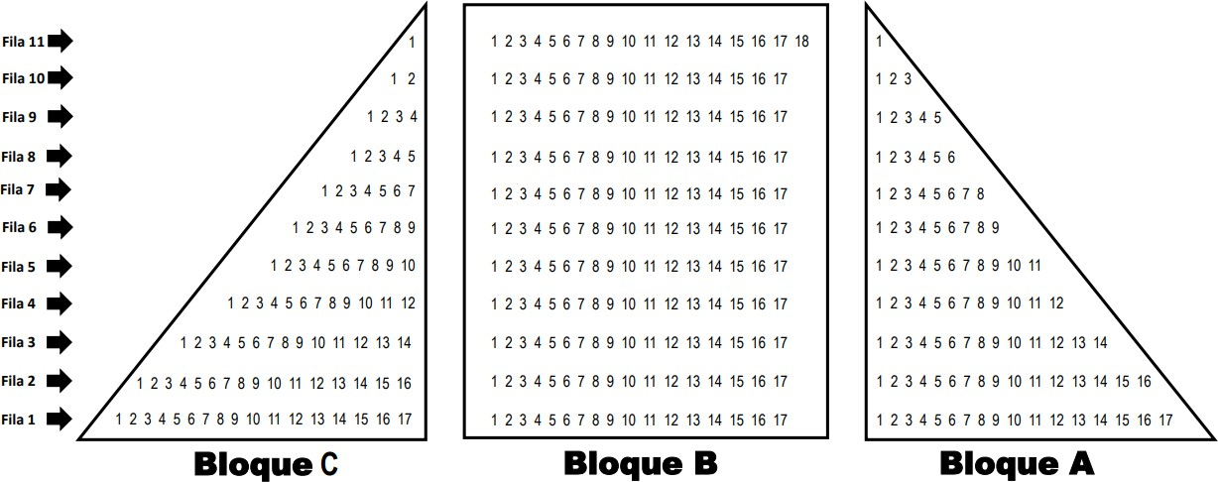



6° A – B

IZADA DE BANDERA – 19 DE MARZO - PLANIMETRÍA CONCHA ACÚSTICA

1° A – B - C
5° A B
5° A B | 4° A B

4° A B
4° A B | 3° A B
3° A B
2° A B
2° A B
7° A-B
7° A-B
7° A-B

8° B
8° B

8° A
8° A
8° A Y Equipo de Orientación Escolar

9°A: 26 Sillas

9°B: 29 Sillas
Total: 55 Sillas
ATRIL
Mesa principal (7 sillas)
PREJARDIN, JARDIN, TRANSICIÓN 22 SILLAS NIÑOS
4 Sillas para docentes

11°C
34 sillas

11°B
35 sillas

11°A
30 sillas
10°A: 31 sillas (Espacio para silla de ruedas)
10°B: 31 sillas
10°C: 32 Sillas Total sillas: 94 sillas

